

**子どもに家庭の温かさとやすらぎを**

**【高知県の現状】**

高知県では、**約350人**の子どもたちが

さまざまな事情により、家族と離れ、

施設や里親家庭で生活をしています。

里親制度とは、子どもの健やかな成長のため、自分の家庭に温かく迎え入れて養育する**子どものための制度**です。

**里親家庭、**

**ファミリーホームで**

**暮らす子ども**

**（約70人）**

**約20％**

**施設で暮らす子ども**

**約80％**

**養育里親**

保護者の生活が整うまでの間、または子どもが自立するまでの間、自分の家庭に子どもを迎え入れて

養育する里親

**【里親の種類】**

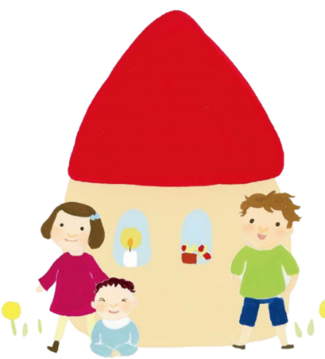

**養子縁組里親**

**親族里親**

家庭裁判所へ申請手続きを行い、将来的に実子として迎え入れる里親

実親が死亡などにより養育できない場合に、祖父母や成人した

きょうだいが養育する里親

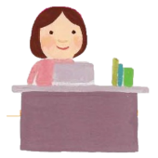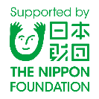

**あなたも里親として**

**子どもの未来を支える仲間になりませんか？**

**【登録までの流れ】**

**結いの実へ問い合わせ　　面談・申請　　家庭訪問　　研修　　登録**

結いの実Facebook

【お問い合わせ】

〒780-0062　高知市新本町1丁目7－30

社会福祉法人　みその児童福祉会

**高知聖園ベビーホーム　里親家庭サポートセンター結いの実**

TEL：088-872-1012　　MAIL：satooya@aioros.ocn.ne.jp